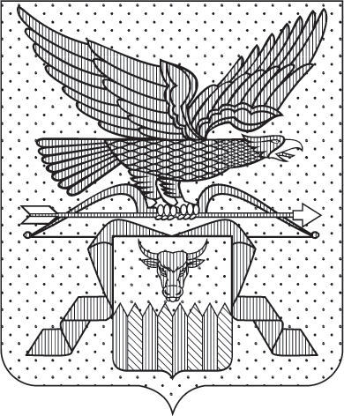

ПРАВИТЕЛЬСТВО ЗАБАЙКАЛЬСКОГО КРАЯ

ПОСТАНОВЛЕНИЕ

г. Чита

О внесении изменений в некоторые постановления Правительства Забайкальского края

В целях приведения нормативной правовой базы Забайкальского края в соответствие с действующим законодательством и в связи с принятием постановления Правительства Забайкальского края от 15 мая 2025 года
№ 246 «О внесении изменений в постановление Правительства Забайкальского края от 2 марта 2023 года № 99 «Об утверждении Положения о Министерстве развития гражданского общества, муниципальных образований и молодежной политики Забайкальского края» Правительство Забайкальского края постановляет:

Утвердить прилагаемые изменения, которые вносятся в некоторые постановления Правительства Забайкальского края.

Исполняющий обязанности
первого заместителя
председателя Правительства
Забайкальского края А.И.Кефер

УТВЕРЖДЕНЫ

постановлением Правительства
Забайкальского края

ИЗМЕНЕНИЯ,
которые вносятся в некоторые постановления Правительства Забайкальского края

1. Внести в постановление Правительства Забайкальского края
от 5 февраля 2020 года № 21 «О краевом конкурсе проектов развития территориального общественного самоуправления «Решаем сами»» (с изменениями, внесенными 9 декабря 2020 года № 537, от 1 сентября 2023 года № 467, от 4 июня 2024 года № 270, от 7 октября 2024 № 509, от 31 января 2025 года № 27) следующие изменения:
1) в преамбуле слова «27 Федерального закона от 6 октября 2003 года № 131-ФЗ «Об общих принципах организации местного самоуправления в Российской Федерации» заменить словами «42 Федерального закона от 20 марта 2025 года № 33-ФЗ «Об общих принципах организации местного самоуправления в единой системе публичной власти»;
2) в абзаце первом пункта 3 слова «, муниципальных образований и молодежной» заменить словами «и внутренней»;
3) в абзаце втором пункта 3 «, муниципальных образований и молодежной» заменить словами «и внутренней»;
4) в пункте 5 Положения о краевом конкурсе проектов развития территориального общественного самоуправления «Решаем сами», утвержденном указанным постановлением, слова «, муниципальных образований и молодежной» заменить словами «и внутренней».
2. В Порядке проведения юридической экспертизы муниципальных нормативных правовых актов Забайкальского края, утвержденном постановлением Правительства Забайкальского края от 1 июня 2010 года № 217 «Об утверждении Порядка проведения юридической экспертизы муниципальных нормативных правовых актов Забайкальского края» (с изменениями, внесенными постановлениями Правительства Забайкальского края от 7 июля 2011 года № 246, от 7 мая 2013 года № 158, от 26 ноября 2013 года № 506, от 14 июля 2015 года № 342, от 25 октября 2016 года № 412, от 19 декабря 2017 года № 541, от 3 апреля 2023 года № 161):
1) в пункте 3 слова «, муниципальных образований и молодежной» заменить словами «и внутренней»;
2) в пункте 15 слова «, муниципальных образований и молодежной» заменить словами «и внутренней».
3. В Положении о некоторых вопросах ведения регистра муниципальных нормативных правовых актов Забайкальского края, утвержденном постановлением Правительства Забайкальского края
от 9 октября 2020 года № 409 (с изменениями, внесенными постановлением Правительства Забайкальского края от 18 февраля 2022 года № 50, от 3 апреля 2023 года № 161, от 16 февраля 2024 № 70):
1) в пункте 1 слова «, муниципальных образований и молодежной» заменить словами «и внутренней»;
2) в пункте 18 слова «, муниципальных образований и молодежной» заменить словами «и внутренней»;
3) в приложении № 3 слова «, муниципальных образований и молодежной» заменить словами «и внутренней»;
4) в приложении № 4 слова «, муниципальных образований и молодежной» заменить словами «и внутренней».

